Министерство образования Республики Беларусь
Учреждение образования Белорусский государственный университет информатики и радиоэлектроники

Кафедра ЭВМ

Отчёт по лабораторной работе №1
“Интегрированная среда разработки ПО”
Вариант 5

Проверил: Выполнил:
ассистент кафедры ЭВМ студент гр.434701
Внук Ольга Михайловна Голуб А.В.

Минск 2026

1 ЦЕЛЬ И ЗАДАЧИ

Цель работы: освоить создание и отладку приложения с графическим интерфейсом в выбранной среде разработки, реализовать архитектуру MVC с активной моделью и сравнить ее с пассивной моделью.
По варианту требуется разработать «Конвертер веса». Пользователь задает вес, исходную и конечную единицы в дополнительном окне, которое открывается кнопкой «Ввести данные». Главная форма хранит последние успешно введенные данные и восстанавливает их при повторном открытии окна. Результат отображается на главной форме; некорректный ввод сопровождается сообщением об ошибке.
Реализация использует Java и Swing. Все восемь единиц из задания доступны в обоих списках. Сохранение действует в течение сеанса работы программы. Отмена не изменяет сохраненные данные и результат.

2 КРАТКИЕ ТЕОРЕТИЧЕСКИЕ СВЕДЕНИЯ

Пересчет выполняется через килограммы: y = x · k₁ / k₂, где x – введенное число, k₁ и k₂ – массы исходной и конечной единиц в килограммах. Для предметных единиц приняты условные постоянные значения, поскольку в задании они не заданы. В таблица 1.1 представлены условные массы предметных и стандартных единиц.

Таблица 1.1 – Условные массы предметных и стандартных единиц
Единица | Масса одной единицы, кг
Фунт | 0,45359237
Килограмм | 1
Белый медведь | 500
Африканский слон | 6000
Жигули | 1000
Банка пива | 0,5
Цыпленок | 0,05
Лист бумаги | 0,005

Например, 2,5 кг / 0,5 кг = 5 банок пива; 1 слон = 6000 / 500 = 12 белых медведей. Эти значения служат учебной шкалой сравнения, а не характеристиками любого реального животного или предмета.

3 ОПИСАНИЕ ВЫПОЛНЕННОГО ВАРИАНТА ЗАДАНИЯ

3.1 Структура проекта

Выбраны Visual Studio Code и Java. В проекте настроены пути исходников и две конфигурации запуска: приложение lab.Main и проверки модели lab.ModelTest. Для компиляции использован OpenJDK 21.0.10 с параметром --release 17; полученный JAR запускается на Java 17 и новее.
Поддержка Java обеспечивается Extension Pack for Java: редактор предлагает дополнение кода, переход к определению, переименование символов и отладку. Для UML выбран PlantUML (jebbs.plantuml), для SysML v2 – Syside Editor (sensmetry.syside-editor). Список рекомендуемых расширений записан в .vscode/extensions.json. Структура проекта представлена в таблице 1.2.

Таблица 1.2 – Структура проекта
Файл или каталог | Назначение
src/lab/WeightUnit.java | Единицы измерения и их коэффициенты
src/lab/ConversionModel.java | Проверка данных, вычисление, события
src/lab/MainView.java | Главная форма и последние данные
src/lab/InputDialog.java | Модальное окно ввода
src/lab/ConversionController.java | Обработка действий пользователя
src/lab/Main.java | Создание и связывание объектов MVC
tests/lab | Проверки модели и окон
docs | UML, модель SysML v2, изображения
.vscode | Настройки среды и запуска

Проект реализован на Java. Компиляция и запуск приложения выполняются командами из терминала. Для сборки используется JDK 21 с параметром совместимости --release 17, поэтому полученная программа может работать на Java 17 и новее.
Работа с проектом также выполняется через терминал: проверяется версия Java, выполняются компиляция, запуск приложения и тестов.

3.2 MVC с активной моделью

ConversionModel содержит алгоритм и текущее состояние результата. После успешной конвертации модель вызывает firePropertyChange("result", previous, result). MainView подписывается на это событие и обновляет отображение. Таким образом, представление реагирует на изменение модели без команды контроллера перерисовать результат.
ConversionController открывает окно и передает введенные значения модели. После успеха он сохраняет ввод в главной форме и закрывает диалог. При исключении контроллер вызывает окно ошибки; состояние предыдущего расчета сохраняется. Модель не зависит от Swing и не хранит ссылки на окна. На рисунке 1 представлено взаимодействие компонентов MVC.
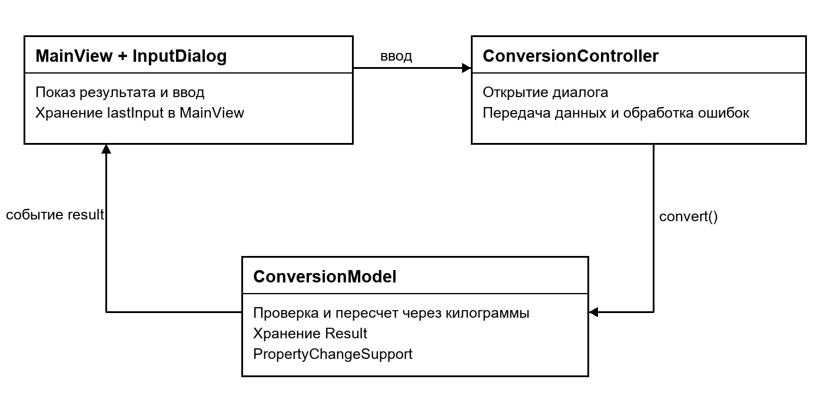
Рисунок 1 – Взаимодействие компонентов MVC

В пассивной модели уведомлений нет: контроллер изменяет модель, затем сам запрашивает результат и обновляет представление. В активной модели источник уведомления – модель. В данной реализации рассылку выполняет PropertyChangeSupport, а подписчик получает объект Result.
Главная форма отдельно хранит объект Input с последним успешным вводом. При открытии InputDialog читает этот объект. Ошибочные и отмененные значения не заменяют его. Все действия интерфейса и обработчики событий выполняются в потоке Swing EDT.

4 РЕЗУЛЬТАТЫ РАБОТЫ

Главное окно приложения отображает текущие заданные параметры и итоговый результат вычисления. В нижней части формы выведена справочная информация об используемых условных массах предметных единиц и стандартном коэффициенте фунта. Переход к новому расчету осуществляется по кнопке «Ввести данные». На рисунке 2 показана главная форма после расчёта.

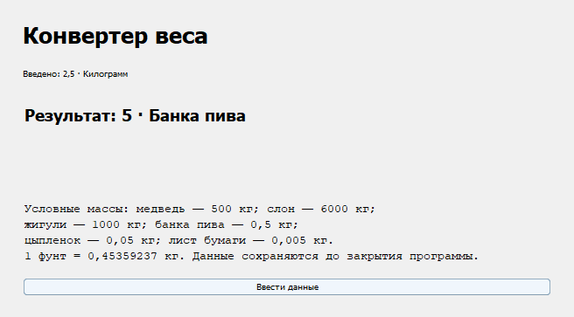
Рисунок 2 – Главная форма после расчета

Ввод исходного значения и выбор направления пересчета из выпадающих списков выполняются в дополнительном модальном окне. Нажатие клавиши Enter или кнопки «Рассчитать» запускает конвертацию, а клавиша Escape или кнопка «Отмена» закрывают форму без сохранения изменений. Дополнительное окно ввода представлена на рисунке 3.

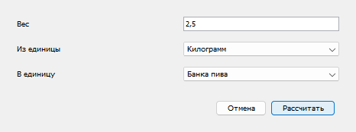
Рисунок 3 – Дополнительное окно ввода

Для предотвращения сбоев при расчетах программа осуществляет строгую валидацию пользовательских данных. Поле ввода принимает только неотрицательные десятичные числа с точкой или запятой длиной до 30 символов (ноль разрешен). Пустая строка, буквы, отрицательные значения, смешанные разделители и экспоненциальная запись отклоняются с выводом соответствующего предупреждения. Сообщение при некоррекнтом вводе показано на рисунке 4.

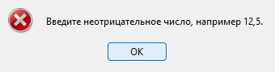
Рисунок 4 – Сообщение при некорректном вводе

Поле принимает неотрицательное десятичное число с точкой или запятой, длиной до 30 символов. Пустая строка, буквы, отрицательное число, смешанные разделители и экспоненциальная запись отклоняются. Ноль разрешен. Enter запускает расчет, Escape и кнопка «Отмена» закрывают окно без сохранения изменений.

ПРИЛОЖЕНИЕ А

Листинг кода

ConversionController.java

package lab;

public final class ConversionController {
private final ConversionModel model;
private final MainView view;
InputDialog dialog;
public ConversionController(ConversionModel model, MainView view) {
this.model = model; this.view = view;
view.enterButton.addActionListener(e -> openInput());
}
private void openInput() {
dialog = new InputDialog(view, this::submit);
dialog.setVisible(true);
}
private void submit(MainView.Input input) {
try {
model.convert(input.text(), input.from(), input.to());
view.remember(input);
dialog.dispose();
} catch (IllegalArgumentException error) {
dialog.showError(error.getMessage());
}
}
}

ConversionModel.java

package lab;

import java.beans.PropertyChangeListener;
import java.beans.PropertyChangeSupport;
import java.math.BigDecimal;
import java.math.MathContext;

public final class ConversionModel {
public record Result(BigDecimal amount, WeightUnit from, WeightUnit to, BigDecimal value) {
}

private final PropertyChangeSupport changes = new PropertyChangeSupport(this);
private Result result;

public void addListener(PropertyChangeListener listener) {
changes.addPropertyChangeListener("result", listener);
}

public Result getResult() {
return result;
}

public void convert(String text, WeightUnit from, WeightUnit to) {
if (text == null || !text.trim().matches("[0-9]+([.,][0-9]+)?"))
throw new IllegalArgumentException("Введите неотрицательное число, например 12,5.");
if (text.trim().length() > 30)
throw new IllegalArgumentException("Введите число длиной не более 30 символов.");
if (from == null || to == null)
throw new IllegalArgumentException("Выберите обе единицы измерения.");
BigDecimal amount = new BigDecimal(text.trim().replace(',', '.'));
BigDecimal kilograms = amount.multiply(from.kilograms());
BigDecimal converted = kilograms.divide(to.kilograms(), MathContext.DECIMAL128);
Result previous = result;
result = new Result(amount, from, to, converted);
changes.firePropertyChange("result", previous, result);
}
}

InputDialog.java

package lab;

import javax.swing.*;
import java.awt.*;
import java.awt.event.*;
import java.util.function.Consumer;

public final class InputDialog extends JDialog {
final JTextField amount = new JTextField(22);
final JComboBox<WeightUnit> from = new JComboBox<>(WeightUnit.values());
final JComboBox<WeightUnit> to = new JComboBox<>(WeightUnit.values());
final JButton submit = new JButton("Рассчитать");
final JButton cancel = new JButton("Отмена");

public InputDialog(MainView owner, Consumer<MainView.Input> onSubmit) {
super(owner, "Ввод данных", true);
setDefaultCloseOperation(DISPOSE_ON_CLOSE);
MainView.Input saved = owner.getLastInput();
amount.setText(saved.text()); from.setSelectedItem(saved.from()); to.setSelectedItem(saved.to());
JPanel fields = new JPanel(new GridLayout(3, 2, 14, 14));
fields.add(new JLabel("Вес")); fields.add(amount);
fields.add(new JLabel("Из единицы")); fields.add(from);
fields.add(new JLabel("В единицу")); fields.add(to);
JPanel actions = new JPanel(new FlowLayout(FlowLayout.RIGHT)); actions.add(cancel); actions.add(submit);
JPanel body = new JPanel(new BorderLayout(0, 20));
body.setBorder(BorderFactory.createEmptyBorder(22, 22, 16, 22));
body.add(fields, BorderLayout.CENTER); body.add(actions, BorderLayout.SOUTH); setContentPane(body);
submit.addActionListener(e -> onSubmit.accept(new MainView.Input(amount.getText(),
(WeightUnit) from.getSelectedItem(), (WeightUnit) to.getSelectedItem())));
cancel.addActionListener(e -> dispose());
getRootPane().setDefaultButton(submit);
getRootPane().registerKeyboardAction(e -> dispose(), KeyStroke.getKeyStroke(KeyEvent.VK_ESCAPE, 0),
JComponent.WHEN_IN_FOCUSED_WINDOW);
pack(); setResizable(false); setLocationRelativeTo(owner);
}
public void showError(String message) {
JOptionPane.showMessageDialog(this, message, "Ошибка ввода", JOptionPane.ERROR_MESSAGE);
}
}

Main.java
package lab;

import javax.swing.*;

public final class Main {
public static void main(String[] args) {
SwingUtilities.invokeLater(() -> {
try {
UIManager.setLookAndFeel(UIManager.getSystemLookAndFeelClassName());
} catch (Exception ignored) {
}
ConversionModel model = new ConversionModel();
MainView view = new MainView(model);
new ConversionController(model, view);
view.setVisible(true);
});
}
}

MainView.java

package lab;

import javax.swing.*;
import java.awt.*;
import java.math.BigDecimal;
import java.math.MathContext;

public final class MainView extends JFrame {
public record Input(String text, WeightUnit from, WeightUnit to) {
}

private Input lastInput = new Input("1", WeightUnit.KILOGRAM, WeightUnit.POUND);
final JButton enterButton = new JButton("Ввести данные");
final JLabel sourceLabel = new JLabel("Данные ещё не введены");
final JTextArea resultLabel = new JTextArea("Нажмите «Ввести данные», чтобы выполнить конвертацию.");

public MainView(ConversionModel model) {
super("Конвертер веса");
setDefaultCloseOperation(WindowConstants.EXIT_ON_CLOSE);
JPanel content = new JPanel(new BorderLayout(0, 18));
content.setBorder(BorderFactory.createEmptyBorder(24, 26, 24, 26));
JLabel heading = new JLabel("Конвертер веса");
heading.setFont(heading.getFont().deriveFont(Font.BOLD, 26f));
JPanel top = new JPanel(new GridLayout(2, 1, 0, 12));
top.add(heading);
top.add(sourceLabel);
content.add(top, BorderLayout.NORTH);
resultLabel.setEditable(false);
resultLabel.setLineWrap(true);
resultLabel.setWrapStyleWord(true);
resultLabel.setOpaque(false);
resultLabel.setFont(heading.getFont().deriveFont(19f));
content.add(resultLabel, BorderLayout.CENTER);
JPanel bottom = new JPanel(new BorderLayout(0, 15));
JTextArea reference = new JTextArea("Условные массы: медведь — 500 кг; слон — 6000 кг;\n"
+ "жигули — 1000 кг; банка пива — 0,5 кг;\nцыпленок — 0,05 кг; лист бумаги — 0,005 кг.\n"
+ "1 фунт = 0,45359237 кг. Данные сохраняются до закрытия программы.");
reference.setEditable(false);
reference.setOpaque(false);
reference.setFont(reference.getFont().deriveFont(13f));
bottom.add(reference, BorderLayout.CENTER);
bottom.add(enterButton, BorderLayout.SOUTH);
content.add(bottom, BorderLayout.SOUTH);
setContentPane(content);
setSize(670, 400);
setMinimumSize(new Dimension(620, 380));
setLocationRelativeTo(null);
model.addListener(event -> showResult((ConversionModel.Result) event.getNewValue()));
}

public Input getLastInput() {
return lastInput;
}

public void remember(Input input) {
lastInput = input;
}

private static String format(BigDecimal number) {
return number.round(new MathContext(12)).stripTrailingZeros().toPlainString().replace('.', ',');
}

private void showResult(ConversionModel.Result result) {
sourceLabel.setText("Введено: " + format(result.amount()) + " · " + result.from());
resultLabel.setText("Результат: " + format(result.value()) + " · " + result.to());
}
}

WeightUnit.java

package lab;

import java.math.BigDecimal;

/** Масса одной единицы в килограммах. Предметные единицы условные. */
public enum WeightUnit {
POUND("Фунт", "0.45359237"),
KILOGRAM("Килограмм", "1"),
POLAR_BEAR("Белый медведь", "500"),
ELEPHANT("Африканский слон", "6000"),
ZHIGULI("Жигули", "1000"),
BEER_CAN("Банка пива", "0.5"),
CHICK("Цыпленок", "0.05"),
PAPER("Лист бумаги", "0.005");

private final String title;
private final BigDecimal kilograms;
WeightUnit(String title, String kilograms) {
this.title = title;
this.kilograms = new BigDecimal(kilograms);
}
public BigDecimal kilograms() { return kilograms; }
@Override public String toString() { return title; }
}

